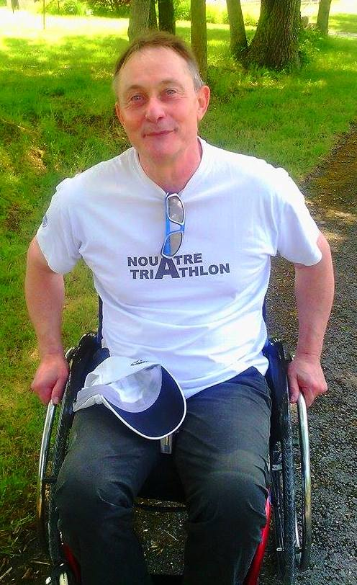

Ce n’est pas parce qu’on a rien à dire qu’il faut…

… Ça, c’est selon le slogan habituel véhiculé par tous ceux qui, comme moi, n’ont strictement rien à dire (d’intéressant) mais, qui se croient obligés de l’ouvrir pour laisser penser aux autres qu’ils existent, que la planète ne peut pas se passer de tourner sans eux…

J’en suis donc là… Penché sur cette feuille, ou plutôt sur ce clavier d’ordi à me fouler la cervelle en me demandant « mais qu’est-ce que je vais bien pouvoir leur écrire, moi qui n’ai rien à leur dire, mais qui leur demande de faire l’effort de nous proposer un petit article, même si petit soit-il, bref, de quoi meubler un tant soit peu cette sacrée gazette du club ! »

Alors prenons plutôt l’affaire dans l’autre sens… Que n’ai-je pas fait que j’aurais bien aimé faire avec vous, que j’avais plus ou moins planifié, du moins envisagé… ?...

- Eh bien oui, voilà : j’aurais souhaité aller manger au restaurant à Braslou avec vous en ce samedi 12 septembre lors de notre sortie club annuelle. Hélas, mon corps, une fois de plus a dit « « non »… Trop dur…
- Eh bien oui, voilà : souvent les mardis et jeudis, quand je sais que certains d’entre vous profitent du beau temps et vont sillonner les routes aux alentours de Sorigny l’après-midi, je me dis, tiens, je pourrais aller au départ, leur dire bonjour, faire une ou deux photos pour mettre dans l’album sur le site… Mais non, là encore, la plupart du temps, je n’en ai pas le courage… Les transferts dans la voiture, me « tortiller » le corps et attiser un peu plus ces foutues douleurs qui n’ont pas besoin de ça pour se rappeler à mon « bon » souvenir…

Voilà donc, entre autre, ce que j’aurais pu compiler sur l’année pour ensuite vous le retranscrire ici…

Mais, mais, mais… Au fait, au-delà de mes quelques soirée festives avec vous à la salle des anciens, même si je ne reste jamais bien longtemps, j’ai quand même participé à une des activités du club 2015 : le pique-nique familial à Descartes, sur les terres de mon enfance d’ailleurs… Et là, oui, je peux dire « j’y étais » ! Et ce fut une belle journée, bien sympathique !

>>> 2015… Je n’avais donc rien à vous dire… Et pourtant… La boucle est faite !

De plus, je me rends compte que, sans le vouloir vraiment, je suis (déjà) arrivé quasiment en bas de cette page, tout ça pour ne rien dire… Ou presque ! Merci de votre tolérance et votre patience !

Et sur ce… On ne le dira jamais assez :



